新 书 推 荐

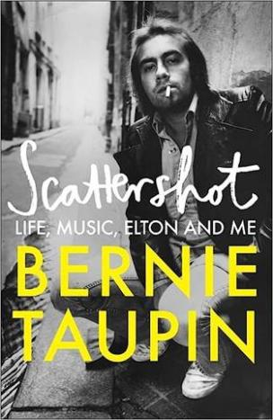
中文书名：《漫谈：音乐，埃尔顿和我》
英文书名：SCATTERSHOT: Music, Elton, and ME
作 者：Bernie Taupin
出 版 社：Hachette
代理公司：Greenburger/ANA/Conor
页 数：416页
出版时间：2023年9月
代理地区：中国大陆、台湾
审读资料：电子稿
类 型：传记和回忆录

《星期日泰晤士报》畅销榜#6
《纽约时报》畅销榜#5

·《名利场》：《完全揭晓：从初出茅庐到完美摇滚》
·AP News: 《伯尼·陶平，埃尔顿·约翰的作词搭档有话要说》
·《华盛顿邮报》书评：《伯尼·陶平的“漫谈”》
·The Daily Beast: 《伯尼·陶平告诉我们关于埃尔顿·约翰的一切》
·《人物》：《伯尼·陶平坦言他与埃尔顿·约翰最完美的一首歌》
·My Journal of Books: Paul LaRosa书评
·Downtown Los Agenlous: 伯尼·陶平在新书中会议与埃尔顿·约翰的故事
·《华尔街日报》：《当地报纸的广告将伯尼·陶平带给埃尔顿·约翰》
·Pop Matters: 《他的故事：采访伯尼陶平》

·2023年11月3日，埃尔顿·约翰入驻摇滚名人堂近30年后，埃尔顿亲自将伯尼·陶平引荐，两位伙伴同驻名人堂：ELTON JOHN Inducts BERNIE TAUPIN into 2023 Rock and Roll Hall Of Fame (Complete Speech) - YouTube

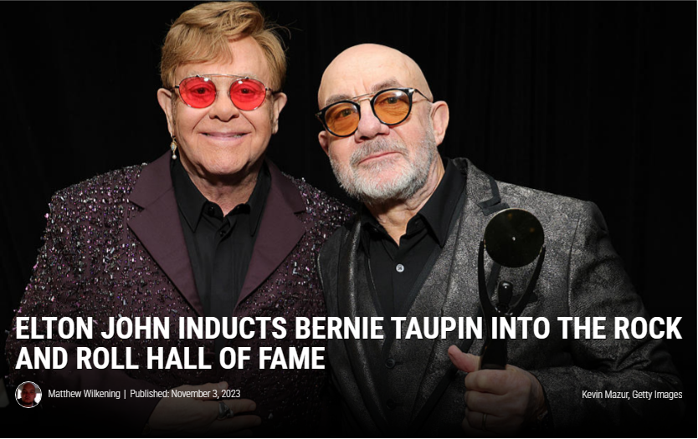

埃尔顿·约翰发表充满感激和爱意的动人演讲，宣布他的创作和人生伙伴伯尼·陶入选摇滚名人堂。约翰称，两人初遇纯属偶然，但无疑是“我一生中最伟大的时刻之一”，他不仅找到了终生的创作伙伴，还找到了难以置信的良师益友：“我们翻越了从未想过可以翻越的高山，攀登了从未想过可以攀登的高峰。”

陶平同样心怀感激。“1967年，我成了世上最幸运的人”，陶平在获奖感言中这样评价约翰，“如果一定要这么说，我觉得我们有点像夫妻。56 年前，我们在伦敦郊区一间狭小公寓的狭窄房间里同睡一张双层床，我现在和那时一样兴奋和激动"。

约翰随后演唱了二人的代表作之一，1971年灌制的“Tiny Dancer”，此刻格外动听。

1967年以来，陶平与约翰一直是创作伙伴，迄今已合作创作了 30 多张专辑，陶平为埃尔顿所有最著名的歌曲填词。1994 年，埃尔顿·约翰入选摇滚名人堂时，他很快就指出了陶平对自己事业的重要性。他说：“站在这里接受这个奖杯，我有点‘作弊’的感觉，因为没有伯尼，就不会有埃尔顿·约翰。”然后他邀请陶平上台，并把奖杯交给了他。

内容简介：

如果你不曾存在，
我会试着创造爱，
如同画师笔下
诞生了色彩。

如果你不曾存在，
告诉我，为何我要存在？
睡在我臂弯的过客，
我永远不会去爱。

——《如果你不曾存在》(Et Si Tu N'Existais Pas)

作词大师、埃尔顿·约翰（Elton John）长期合作者伯尼·陶平（Bernie Taupin）的回忆录，结构清晰，充满启示，令人回味无穷。

“我喜欢写作，我喜欢记录生活以及我每一个或有理有据或清醒或昏昏沉沉的时刻，我从周围的环境中不断汲取营养，记录大量的素材作为未来创作的弹药......不论是好事、坏事抑或无所谓的事，我从未停笔，这像所有毒品一样令人上瘾。”

这是乐迷们期待已久的回忆录。身为流行音乐界最为伟大的创作伙伴关系之一的一份子，伯尼·陶平为埃尔顿·约翰作词，他构思的创意催生了无数的热门歌曲，唱片销量达数百万张。在一起，他们是二人组，是组合，是坚不可摧的关系。他们非凡的、长达半个世纪的创作关系在传记片（如2019年的《火箭人》），甚至约翰自己的自传《我》中都有记载。但陶平以内敛著称，一直将他自己有关他们关系的讲述藏在心底，直到当前。

以真诚与坦率写就，《漫谈》让读者能从陶平的独特视角来观察事件的发展，时而在前沿与中心，时而在边缘，但总是描写得很生动，有着专属于文笔生动的作曲家所写的散文才会有的感染力。从他童年的英格兰东米德兰兹——在那里，乡村音乐与牛仔文化的美国独特神秘学激发了他的想象力并带来永久影响——到70年代和80年代贝弗利山庄星光闪耀、明星云集的“玻璃鱼缸”场所，《漫谈》既是一部遍布多重令人难忘的角色的、像汤姆·琼斯一样的流浪汉小说式的旅行，也是一个引人注目的、讲述身处一个独一无二的创作时代中心的个人经历的一手资料。

《漫谈》的叙事方式呈非线性，又有根有据，它讲述了一场激动人心的世事沉浮，跨越数十年，如旋风般涌动，我们随伯尼一起走过了他不平凡的一生。与他和埃尔顿一道，我们目睹了在全球名声鹊起的洛杉矶。我们和他一起在澳大利亚的一个臭名昭著的摇滚乐酒店里，置身于无尽的毒品风雪中，几乎身临其境。我们还与约翰·列侬（John Lennon）、鲍勃·马利（Bob Marley）一起度过了深夜，并与弗兰克·辛纳屈一起闲逛（Frank Sinatra）。除了流行音乐的世界，我们还见证了与格雷厄姆·格林（Graham Greene）这样的作家、安迪·沃霍尔（Andy Warhol）和萨尔瓦多·达利（Salvador Dali）这样的画家，以及几十个著名的不务正业者、恶棍、怪人和天才的令人难忘的相遇。即使有些人本身并不出名，他们在本书的书页上也熠熠生辉，我们会发现他们是如何给《小舞者》（“Tiny Dancer”）、《风中的烛光》（“Candle in the Wind”）、《本尼和喷气机》（ “Bennie and The Jets”）等歌曲那令人难以忘怀的歌词以灵感的。

《漫谈》是一本独特的、完全引人注目的书，它将读者带到几十年前和世界各地，路遇20世纪的一些最伟大的创造天才，并且沉浸于音乐界最具传奇色彩的作词家之一的生动想象中。

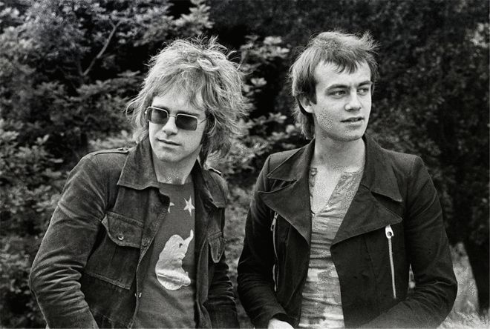

1967年，20岁的埃尔顿·约翰（左）与17岁的伯尼·陶平（右）相遇，前者擅长作曲却写不出歌词，后者是诗人但写不出旋律——两个年轻人一拍即合，开启了这场持续至今、已长达50余年的合作。两人焦不离孟，陶平戏称他与约翰的关系几近“没有肉欲的爱情”，他们的故事也成为2019年热映电影《火箭人》的原型。

《漫谈：音乐，埃尔顿和我》，这本回忆录感人至深，是陶平对自己波澜壮阔的音乐生涯的回顾，他与约翰从澳洲一个声名狼藉的摇滚人聚集地走出，目睹独属于音乐创作的黄金时代，一个茁壮成长至今的音乐世界，与约翰·列侬、安迪·沃霍尔等20世纪的传奇结伴而行，直到自己的名字也为全世界传颂。

《漫谈》读来让人不禁想起帕蒂·史密斯的《只是孩子》，寒夜星辰般的诗行化为散文与随笔，一生的纯真和好奇心凝结其中，温暖而引人共鸣。

+++

对我而言，书中最难忘的故事是1974年感恩节，麦迪逊广场花园，约翰·列侬半拉半扯地把你带上舞台。

他一开始就想让我和他一起登台，这太荒谬了，登上舞台后我又该怎么办？一开始，我是说，我的工作实际上是帮助他登上舞台，而不是自己上去站在聚光灯下。

有人问我，披头士狂热在全球点燃后，列侬为什么会对继续往前走感到紧张？我说，记住，他已经多年没有以这种身份出现在舞台上了。他不知道别人会以怎么样的态度接受他。一定程度上，约翰还算是个谦逊的人，就像他曾说过：“你听过我写的一首歌吗，名叫《穿越宇宙》？”

那晚，台下观众发出了我一生中听到的最响亮的回应，让我以为麦迪逊广场花园会轰鸣着起飞。这太不可思议了，所以让他最后再拖着我上台时，这一切才更有意义。相信我，没有人会在乎我。我是隐形的，人们对他充满敬畏，他看起来也很棒。所以，对的，我很高兴我在那里。
——Pop Matters采访节选

作者简介：

伯尼·陶平(Bernie Taupin)是一位英国词作家，自1967年以来一直与传奇歌手、作曲家、钢琴家和全球偶像埃尔顿·约翰合作，并为约翰的大多数著名歌曲写了歌词，包括《火箭人》（“Rocket Man）、《风中烛光》）（“Candle in the Wind”）、《鳄鱼岩》（“Crocodile Rock”）、《你的歌》（“Your Song”）、《我依然站立》（“I’m Still Standing”）以及无数其他歌曲。作为音乐史上最成功和最长久的音乐合作之一，约翰和陶平获得了歌曲创作人名人堂颁发的约翰尼·默瑟奖、格莱美终身成就奖、奥斯卡奖等。2022年，陶平因对音乐的贡献被授予大英帝国司令勋章（CBE）。他现居南加州。

媒体评价：

“高潮迭起。《漫谈》的每一页都给人一种快乐，一种喜悦，一种属于喜欢以很熟悉的口吻谈到名人的人的快乐。神奇。我看得入迷。”
—彼得·汤森（Pete Townshend），英国作曲家，“谁人”乐队(THE WHO)吉他手

“在伯尼·陶平的传奇般的回忆录《漫谈》中，你会见到传奇人物、牛仔、天才、令人难忘的黑夜中的面孔、提供大量财富的神秘人、心灵勇士，以及最重要的，陶平本人。幽默风趣，情感真挚，《漫谈》就像一封来自珍爱的朋友的信。你会想把它随身携带，这样就可以一遍又一遍地读它。”
——梅伦·克罗（Cameron Crowe），美国导演、编剧、制片人，第73届奥斯卡金像奖最佳原创剧本奖得主

“陶平的文字不需要音乐伴奏。它们由诗人的声音吟诵。”
——加里·奥德曼（Gary Oldman），第90届奥斯卡金像奖最佳男主演

“充实且鼓舞，《漫谈》是一部行文潇洒的回忆录，如伯尼的大部分广为人知的歌词一样温暖且引人共鸣。陶平天生会讲故事，他为我们呈现了一位艺术家的一生，他的人生观罕见又迷人地融合了终其一生的纯真和无尽智慧的好奇心，并由此被塑造。”
——罗伯特·希尔伯恩(Robert Hilburn)，著有Johnny Cash: The Life

“如果没有伯尼·陶平，我根本不会走上创作的道路。我读过他写下的每一个词，从来没有足够的字来满足我对了解伯尼的渴望。《漫谈》揭开了伯尼的面纱，这本书写得很漂亮，也很诚实和粗犷。读这本书让我直面了他真正的模样：一个富有同情心的天才，一个与我们这些凡夫俗子对话的人。”
——布兰迪·卡莉，第65届格莱美奖最佳摇滚歌曲奖、最佳摇滚歌手奖得主

感谢您的阅读！
请将反馈信息发至：版权负责人
Email：Rights@nurnberg.com.cn
安德鲁·纳伯格联合国际有限公司北京代表处
北京市海淀区中关村大街甲59号中国人民大学文化大厦1705室, 邮编：100872
电话：010-82504106, 传真：010-82504200
公司网址：http://www.nurnberg.com.cn
书目下载：http://www.nurnberg.com.cn/booklist_zh/list.aspx
书讯浏览：http://www.nurnberg.com.cn/book/book.aspx
视频推荐：http://www.nurnberg.com.cn/video/video.aspx
豆瓣小站：http://site.douban.com/110577/
新浪微博：安德鲁纳伯格公司的微博_微博 (weibo.com)
微信订阅号：ANABJ2002

